心臓リハビリテーション

かかりつけ医で心臓病の治療を受けておられる患者さんへ

**心臓リハビリテーションとは**

心臓病の患者さんの**体力・筋力の回復**、**動脈硬化危険因子の改善**、**再発・再入院の予防**、**ストレス軽減**、

**社会復帰**を目指して、**運動療法**・**栄養指導**・**生活指導**・**カウンセリング**等を様々な医療スタッフが**連携**して行う**包括的なプログラム**のことです。集団または個別療法で行います。

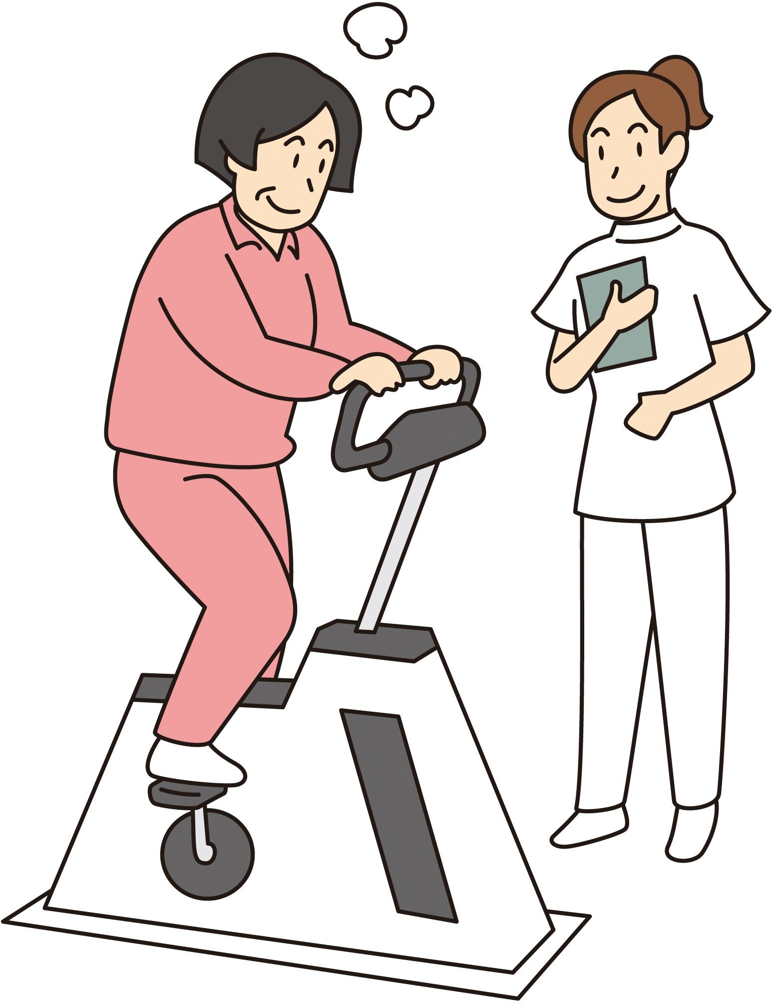 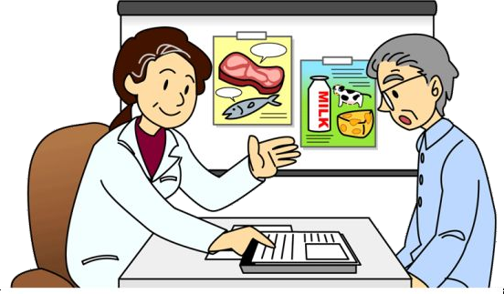



**対象となる患者さん**

**心臓リハビリテーションの効果**

* **急性心筋梗塞**
* **狭心症**
* **心臓外科手術後**
* **大血管疾患**
* **心不全**
* **閉塞性動脈硬化症**
* **経カテーテル大動脈弁置換術（TAVI）後**
* **筋力・体力の向上**
* **動脈硬化危険因子の改善**
* **再発・再入院の予防**
* **ストレス軽減**
* **社会復帰**

**心臓リハビリテーションの実際**

* 体重、血圧、脈拍測定、心電図チェック（必要時）、**看護師による問診**を行います。
* **心臓リハビリ担当循環器内科医師による診察**を行います。問題なければ心臓リハビリ開始します。
* **準備運動・整理運動**：椅子に座って運動を行います。
* **有酸素運動**：十分に酸素を取り込みながら行う運動で、当院の心臓リハビリでは「**自転車こぎ**」や「**ウォーキングマシン**」を、各個人に合わせて適切な強さで行います。
* **レジスタンストレーニング**：筋力を強くする運動で、**重りを使った運動**や、**スクワット等の**

**筋力訓練**を行います。心臓に負担のかからない強さで行います。

* 必要に応じて、**管理栄養士による栄養指導**を受けてもらいます。
* 適宜、**心肺運動負荷試験（CPX）**を行い適切な運動の強さを決定します。

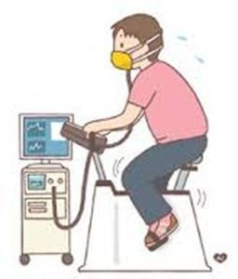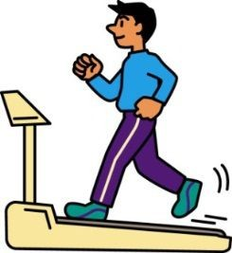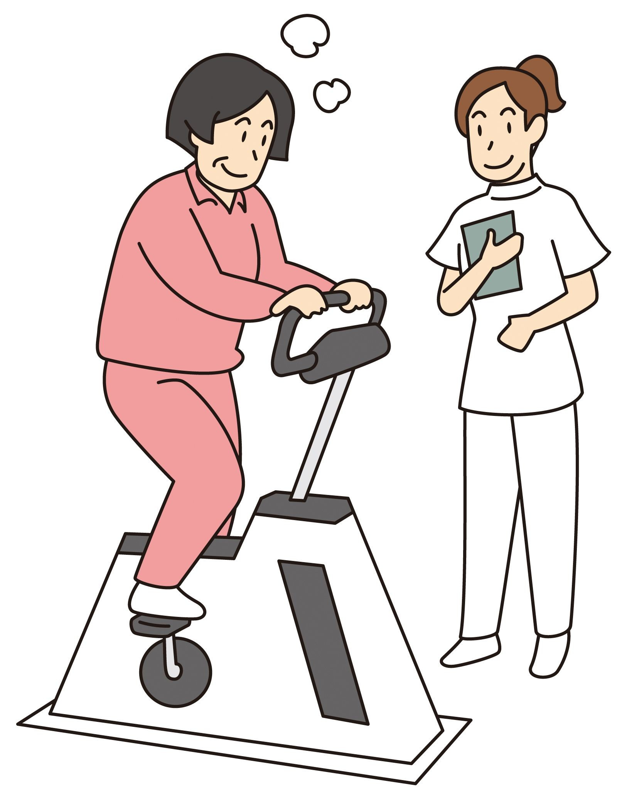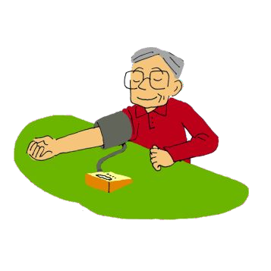

**当院で心臓リハビリテーションを受けるには**

* かかりつけ医の先生に依頼して、**半田病院循環器内科 鈴木医師（火曜日 午前中）**の外来診察の予約を取ってもらいます。
* かかりつけ医の先生に**紹介状**を作成し、**「心臓リハビリ希望」**と記載してもらいます。
* 鈴木医師の循環器内科外来診察で心臓リハビリ実施に問題がなければ**リハビリ予約**を取ります。
* **週１回、曜日・時間を決めて**心臓リハビリを実施していきます。

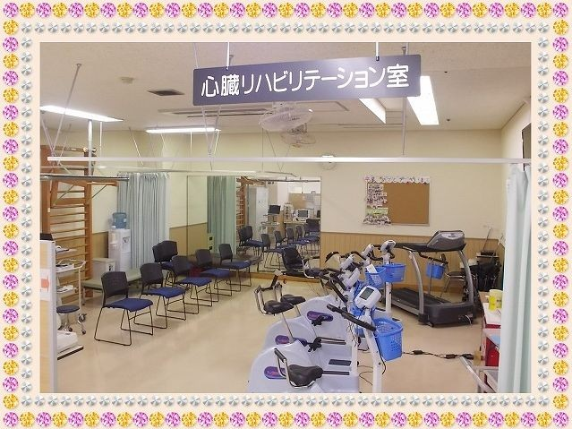



* 通常の診察・お薬の処方は、かかりつけ医にて行ってもらいます。
* 心臓リハビリテーションをご希望の方はかかりつけ医の先生にご相談ください。
* 興味がある方は、随時見学可能ですので下記までご連絡ください。

見学希望など問い合わせは、半田市立半田病院 リハビリテーション技術科

石黒、村瀬、菅、柴田、近藤、大塚まで。TEL：0569-22-9881